Задание
1. Изучение базовых команд и конструкций CLIPS.
1.1. Запустить систему CLIPS (скачать с сайта http://clipsrules.sourceforge.net/) (файл clipswin.exe). Активизировать окно просмотра текущего списка фактов (подпункт “Facts Window” пункта “Windows” главного меню). Выполнить следующую последовательность действий, фиксируя после каждого шага состояние списка фактов:
- сбросить систему в исходное состояние командой (clear);
- выполнить начальную установку командой (reset) или комбинацией клавиш Ctrl-U;
- ввести 3 любых упорядоченных факта командой (assert), например: CLIPS> (assert (n n) (m m) (p p));
- повторно выполнить сброс командой (reset);
- установить 3 ранее вводимых упорядоченных факта в качестве исходных фактов, используя конструкцию (deffacts);
- выполнить сброс командой (reset).
1.2. Активизировать дополнительно окно просмотра агенды (подпункт “Agenda Window” пункта “Windows” главного меню). Выполнить следующую последовательность действий, фиксируя после каждого шага состояния списка фактов и агенды:
- используя конструкцию (defrule), ввести три правила, такие, что антецеденты первых двух правил сопоставляются с комбинацией фактов, заданных ранее конструкцией (deffacts), а консеквенты этих правил добавляют новые факты, сопоставляемые с антецедентом третьего правила. Пусть, например, X, Y и Z – факты, заданные конструкцией (deffacts). Тогда структура вводимых правил может быть представлена следующим образом:
X & Y => V;
Y & Z => W;
V & W => U;
- выполнить по шагам активизацию правил (используя «горячую» комбинацию Ctrl-T).
2. Разработка демонстрационной экспертной системы.
2.1. Сформировать, пользуясь редактором clipsedt.exe, базу знаний демонстрационной ЭС и сохранить ее в файле rulebase.clp. ЭС должна вырабатывать рекомендации студенту накануне зачета и иметь четыре входные переменные («число дней до зачета», «количество несделанных лабораторных работ (в %)», «температура на улице» и «наличие осадков»), две промежуточные («свободное время» и «погода») и выходную переменную («рекомендуемые действия»). Диаграмма зависимости переменных показана на рисунке, в скобках указаны возможные имена переменных:
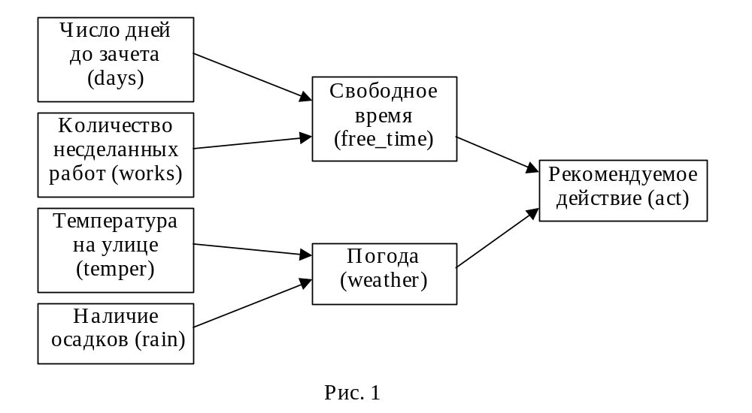
Общее количество правил в БЗ должно быть не менее 25. Количество значений переменных должно выбираться таким образом, чтобы БЗ отвечала требованию полноты, т.е. содержала правила, соответствующие любым сочетаниям значений переменных в левых частях правил. Например, если переменная «свободное время» имеет 3 значения («отсутствует», «мало» и «много»), а переменная «погода» – 2 значения («плохая» и «хорошая»), то максимальное число правил для определения переменной «действие» будет равно 6.

Решение:
(defrule data-input
(initial-fact)
=>
(printout t crlf "Vvedite chislo dnei do zacheta (tseloe znachenie): ")
(bind ?days (read))
(assert (days ?days))
(printout t crlf "Vvedite chislo nesdelannyh laboratornyh rabot (v %) ")
(bind ?works (read))
(assert (works ?works))
(printout t crlf "Vvedite temperaturu na ulitse: ")
(bind ?temper (read))
(assert (temper ?temper))
(printout t crlf "Est' li na ulitse osadki? (da - 1/net - 0): ")
(bind ?rain (read))
(assert (rain ?rain))
(printout t crlf "Is there any white rabbit? (da - 1/net - 0) //HASN'T Realized: "))
(defrule R1
(days ?days)
(works ?works)
(test (= ?works 0))
=>
(printout t crlf crlf "Vse uzhe sdelano." crlf)
(assert (freetime "infinity"))
(assert (freetimecnst 0)))
(defrule R2
(days ?days)
(works ?works)
(test (and (and(> ?days 5) (<= ?days 7)) (and (<= ?works 50) (> ?works 0) )))
=>
(printout t crlf crlf "Svobodnogo vremeni mnogo" crlf)
(assert (freetime "mnogo"))
(assert (freetimecnst 1)))
(defrule R3
(days ?days)
(works ?works)
(test (and (and(> ?days 5) (<= ?days 7)) (and (<= ?works 100) (> ?works 50) )))
=>
(printout t crlf crlf "Svobodnogo vremeni ne ochen' mnogo" crlf)
(assert (freetime "ne_ochen"))
(assert (freetimecnst 2)))
(defrule R4
(days ?days)
(works ?works)
(test (and (and(> ?days 3) (<= ?days 5)) (and (<= ?works 50) (> ?works 0) )))
=>
(printout t crlf crlf "Svobodnogo vremeni mnogo" crlf)
(assert (freetime "mnogo"))
(assert (freetimecnst 1)))
(defrule R5
(days ?days)
(works ?works)
(test (and (and(> ?days 3) (<= ?days 5)) (and (<= ?works 100) (> ?works 50) )))
=>
(printout t crlf crlf "Svobodnogo vremeni ne ochen' mnogo" crlf)
(assert (freetime "ne_ochen"))
(assert (freetimecnst 2)))
(defrule R6
(days ?days)
(works ?works)
(test (and (= ?days 3) (and ( > ?works 0 ) (<= ?works 50) )))
=>
(printout t crlf crlf "Svobodnogo vremeni ne ochen' mnogo" crlf)
(assert (freetime "ne_ochen"))
(assert (freetimecnst 2)))
(defrule R7
(days ?days)
(works ?works)
(test (and (= ?days 3) (and ( > ?works 50 ) (<= ?works 100) )))
=>
(printout t crlf crlf "Svobodnogo vremeni sovsem nemnogo. Pora delat'" crlf)
(assert (freetime "pora_dalat"))
(assert (freetimecnst 3)))
(defrule R8
(days ?days)
(works ?works)
(test (and (= ?days 2) (and ( > ?works 0 ) (<= ?works 33) )))
=>
(printout t crlf crlf "Svobodnogo vremeni ne ochen' mnogo" crlf)
(assert (freetime "ne_ochen"))
(assert (freetimecnst 2)))
(defrule R9
(days ?days)
(works ?works)
(test (and (= ?days 2) (and ( > ?works 33 ) (<= ?works 66) )))
=>
(printout t crlf crlf "Svobodnogo vremeni sovsem nemnogo. Pora delat'" crlf)
(assert (freetime "pora_dalat"))
(assert (freetimecnst 3)))
(defrule R10
(days ?days)
(works ?works)
(test (and (= ?days 2) (and ( > ?works 66 ) (<= ?works 100) )))
=>
(printout t crlf crlf "Svobodnogo vremeni net -- ne uspevaem" crlf)
(assert (freetime "finish"))
(assert (freetimecnst 4)))
(defrule R11
(days ?days)
(works ?works)
(test (and (= ?days 1) (and ( > ?works 0 ) (<= ?works 25) )))
=>
(printout t crlf crlf "Svobodnogo vremeni ne ochen' mnogo" crlf)
(assert (freetime "ne_ochen"))
(assert (freetimecnst 2)))
(defrule R12
(days ?days)
(works ?works)
(test (and (= ?days 1) (and ( > ?works 25 ) (<= ?works 50) )))
=>
(printout t crlf crlf "Svobodnogo vremeni sovsem nemnogo. Pora delat'" crlf)
(assert (freetime "pora_dalat"))
(assert (freetimecnst 3)))
(defrule R13
(days ?days)
(works ?works)
(test (and (= ?days 1) (and ( > ?works 50 ) (<= ?works 100) )))
=>
(printout t crlf crlf "Svobodnogo vremeni net -- ne uspevaem" crlf)
(assert (freetime "finish"))
(assert (freetimecnst 4)))
(defrule R14
(days ?days)
(works ?works)
(test (and (= ?days 0) ( > ?works 0 )))
=>
(printout t crlf crlf "Nu kogda-to ono bylo. A seichas uzhe ne vazhno" crlf)
(assert (freetime "ppc"))
(assert (freetimecnst 5)))
(defrule R15
(temper ?temper)
(rain ?rain)
(test (> ?temper 25))
=>
(printout t crlf crlf "Pogoda ochen' horoshaya " crlf)
(assert (weather "v-good"))
(assert (weathercnst 1)))
(defrule R16
(temper ?temper)
(rain ?rain)
(test (and(and(>= ?temper 5)(< ?temper 25)) (= ?rain 0)) )
=>
(printout t crlf crlf "Pogoda horoshaya " crlf)
(assert (weather "good"))
(assert (weathercnst 2)))
(defrule R17
(temper ?temper)
(rain ?rain)
(test (and(and(>= ?temper 5)(< ?temper 25)) (<> ?rain 0)) )
=>
(printout t crlf crlf "Pogoda plohaya " crlf)
(assert (weather "bad"))
(assert (weathercnst 3)))
(defrule R18
(temper ?temper)
(rain ?rain)
(test (<= ?temper 5) )
=>
(printout t crlf crlf "Pogoda ochen' plohaya " crlf)
(assert (weather "v-bad "))
(assert (weathercnst 4)))
(defrule R19
(weathercnst ?weathercnst)
(freetimecnst ?freetimecnst)
(test (and(< ?freetimecnst 3)(= ?weathercnst 1)))
=>
(printout t crlf crlf "Mozhno idti gulyat'" crlf)
(assert (act "go")))
(defrule R20
(weathercnst ?weathercnst)
(freetimecnst ?freetimecnst)
(test (= ?freetimecnst 5))
=>
(printout t crlf crlf "Po povodu pogodi ne znayu, no uchit' uje pozdno" crlf)
(assert (act "nth")))
(defrule R21
(weathercnst ?weathercnst)
(freetimecnst ?freetimecnst)
(test (= ?freetimecnst 0))
=>
(printout t crlf crlf "Po povodu pogodi ne znayu -- gotovsya k sleduyuchey sessii..." crlf)
(assert (act "botan")))
(defrule R22
(weathercnst ?weathercnst)
(freetimecnst ?freetimecnst)
(test (and(= ?freetimecnst 4)(<> ?weathercnst 5)))
=>
(printout t crlf crlf "Nado uchit'!" crlf)
(assert (act "learn")))
(defrule R23
(weathercnst ?weathercnst)
(freetimecnst ?freetimecnst)
(test (and(= ?freetimecnst 3)(= ?weathercnst 2)))
=>
(printout t crlf crlf "Luchshe uchit'sya" crlf)
(assert (act "learn")))
(defrule R24
(weathercnst ?weathercnst)
(freetimecnst ?freetimecnst)
(test (and(= ?freetimecnst 2)(= ?weathercnst 2)))
=>
(printout t crlf crlf "As u wish" crlf)
(assert (act "auw")))
(defrule R25
(weathercnst ?weathercnst)
(freetimecnst ?freetimecnst)
(test (and(= ?freetimecnst 1)(= ?weathercnst 2)))
=>
(printout t crlf crlf "As u wish" crlf)
(assert (act "auw")))
(defrule R26
(weathercnst ?weathercnst)
(freetimecnst ?freetimecnst)
(test (and( or (= ?freetimecnst 2)( = ?freetimecnst 1))(= ?weathercnst 3)))
=>
(printout t crlf crlf "Luchshe uchit'" crlf)
(assert (act "glearn")))
(defrule R27
(weathercnst ?weathercnst)
(freetimecnst ?freetimecnst)
(test (and(= ?freetimecnst 3)(= ?weathercnst 3)))
=>
(printout t crlf crlf "Luchshe uchit'" crlf)
(assert (act "glearn")))
(defrule R28
(weathercnst ?weathercnst)
(freetimecnst ?freetimecnst)
(test (and(> ?freetimecnst 0) (= ?weathercnst 4)))
=>
(printout t crlf crlf "Luchshe uchit'" crlf)
(assert (act "glearn")))
Пример выполнения программы:
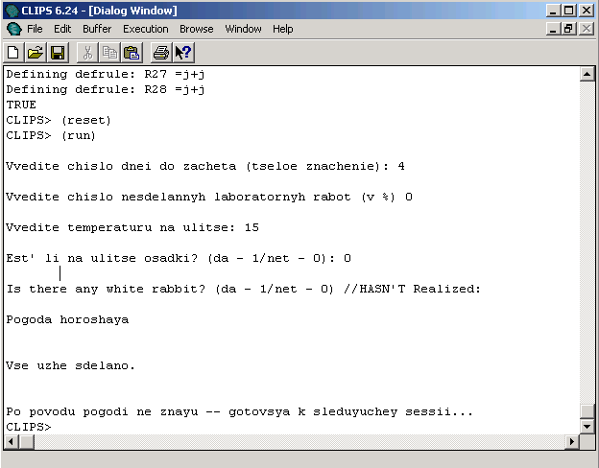

Вывод:
- Основные возможности и базовые команды среды CLIPS изучены.
- Разработана рабочая экспертная система.

